|  |  |  |
| --- | --- | --- |
| Verwaltungsgemeinschaft Effeltrich - Forchheimer Str. 1 - 91090 Effeltrich An die  Vertreter der Presse |  |  |
|  |  |
| Auskunft erteilt: | Andreas Reißner |
| Zimmer Nr.: | 2/1.OG |
|  |  |
| Telefon: | 09133/7792-14 / -21 |
| Telefax: | 09133/1324 |
| E-Mail: | reissner@effeltrich.de |
| Internet: | www.vg-effeltrich.de |
|  |  |
| Datum: | 28.03.2018 |

# Bekanntmachung der Tagesordnung

|  |  |  |
| --- | --- | --- |
|  | Am **Montag, 09.04.2018,** um **18:30 Uhr** |  |
|  | findet Treffpunkt vor der Schule Effeltrich Haupteingang, nach Begehung Sitzungssaal Effeltrich die |  |
|  | **54. Sitzung des Gemeinderates Effeltrich** |  |
|  | mit folgender Tagesordnung statt. |  |

|  |  |  |
| --- | --- | --- |
| **1** | Genehmigung der öffentlichen Niederschrift vom 05.03.2018 | |
|  |  |  |
| **2** | Vollzug der Geschäftsordnung; Bekanntgabe von Beschlüssen aus der nichtöffentlichen Sitzung vom 12.03.2018 | |
|  |  |  |
| **3** | Schule Effeltrich, KIP 2018; Maßnahmen Schulgebäude | |
|  |  |  |
| **4** | Schule Effeltrich, KIP 2018; Maßnahmen Turnhalle | |
|  |  |  |
| **5** | Haushaltsvorberatung der Gemeinde Effeltrich für das Haushaltsjahr 2018; Außerordentliche Tilgung von einem Kredit | |
|  |  |  |
| **6** | Haushaltsvorberatung der Gemeinde Effeltrich für das Haushaltsjahr 2018 | |
|  |  |  |
| **7** | Anfragen und Wünsche, Sonstiges | |
|  |  |  |

Mit freundlichen Grüßen

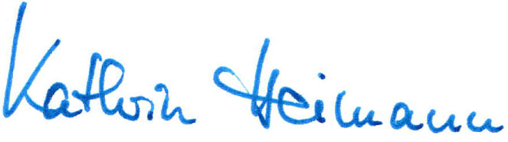

Kathrin Heimann

1. Bürgermeisterin